# Lista 1 – FECD

Set A

2. Data from the Salk vaccine field trial suggest that in 1954, the school districts in the NFIP trial and in the randomized controlled experiment had similar exposures to the polio virus.

(a) The data also show that children in the two vaccine groups (for the randomized controlled experiment and the NFIP design) came from families with similar incomes and educational backgrounds. Which two numbers in table 1 (p. 6) confirm this finding?

A taxa de casos de poliomielite por 100.000 entre os grupos de tratamento de ambos ensaios são bem próximos, o que confirma que essas famílias tem um background educacional e financeiro similar. 28 e 25 casos por 100.000

(b) The data show that children in the two no-consent groups had similar family backgrounds. Which pair of numbers in the table confirm this finding?

A taxa de casos de poliomielite por 100.000 entre os grupos que não consentiram nos dois ensaios são bem próximos, o que confirma que essas famílias tem um background educacional e financeiro similar. 46 e 44 casos por 100.000

(c) The data show that children in the two control groups had different family backgrounds. Which pair of numbers in the table confirm this finding?

A taxa de casos de poliomielite por 100.000 entre os grupos de controle nos dois ensaios diferem bastante, o que confirma que essas famílias tem um background educacional e financeiro diferente. 71 e 54 casos por 100.000

(d) In the NFIP study, neither the control group nor the no-consent group got the vaccine. Yet the no-consent group had a lower rate of polio. Why?

O grupo que não consentiu aos ensaios teve uma taxa de poliomielite menor pois, em geral, pais que não permitem seus filhos a participarem do ensaio são menos educados e mais pobres. Visto isso, crianças de famílias mais pobres são mais expostas a situações de menos higiene e são mais prováveis de terem sido expostos a casos leves de poliomielite enquanto ainda estavam expostos aos anticorpos do leite materno, o que causou uma maior resistência à doença.

(e) To show that the vaccine works, someone wants to compare the 44/100,000 in the NFIP study with the 25/100,000 in the vaccine group. What’s wrong with this idea?

O problema dessa ideia é que a comparação vais estar enviesada, pois, como foi explicado na questão anterior, crianças as quais os pais não consentiram ao experimento são mais imunes à doença do que as que os pais consentiram. Assim a comparação não mostra apenas o efeito da vacina, mas também de outros fatores.

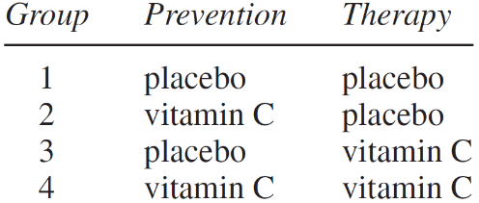5. Linus Pauling thought that vitamin C prevents colds, and cures them too. Thomas Chalmers and associates did a randomized controlled double-blind experiment to find out.12 The subjects were 311 volunteers at the National Institutes of Health. These subjects were assigned at random to 1 of 4 groups:

All subjects were given six capsules a day for prevention, and an additional six capsules a day for therapy if they came down with a cold. However, in group 1 both sets of capsules just contained the placebo (lactose). In group 2, the prevention capsules had vitamin C while the therapy capsules were filled with the placebo. Group 3 was the reverse. In group 4, all the capsules were filled with vitamin C.

There was quite a high dropout rate during the trial. And this rate was significantly higher in the first 3 groups than in the 4th. The investigators noticed this, and found the reason. As it turned out, many of the subjects broke the blind. (That is quite easy to do; you just open a capsule and taste the contents; vitamin C— ascorbic acid—is sour, lactose is not.) Subjects who were getting the placebo were more likely to drop out.

The investigators analyzed the data for the subjects who remained blinded, and vitamin C had no effect. Among those who broke the blind, groups 2 and 4 had the fewest colds; groups 3 and 4 had the shortest colds. How do you interpret these results?

O resultado dos grupos que quebraram a cegueira pode estar sujeito a viés. Visto isso, considerando que os resultados do grupo que permaneceu cego mostrou que a vitamina C não teve efeito, não se pode confiar nos resultados do grupo que quebrou a cegueira pois os grupos que mantiveram o experimento no padrão ouro mostraram outro resultado.

9. Breast cancer is one of the most common malignancies among women in the U.S. If it is detected early enough—before the cancer spreads—chances of successful treatment are much better. Do screening programs speed up detection by enough to matter?

The first large-scale trial was run by the Health Insurance Plan of Greater New York, starting in 1963. The subjects (all members of the plan) were 62,000 women age 40 to 64. These women were divided at random into two equal groups. In the treatment group, women were encouraged to come in for annual screening, including examination by a doctor and X-rays. About 20,200 women in the treatment group did come in for the screening; but 10,800 refused. The control group was offered usual health care. All the women were followed for many years.

Results for the first 5 years are shown in the table below. (“HIP” is the usual abbreviation for the Health Insurance Plan.)

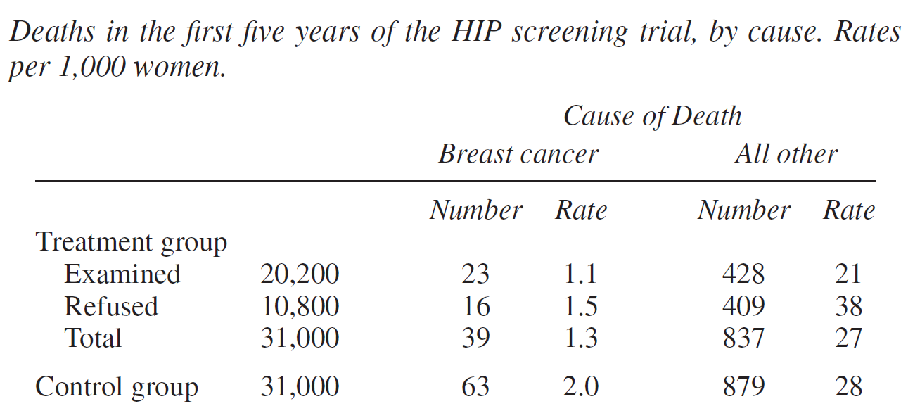

Epidemiologists who worked on the study found that (i) screening had little impact on diseases other than breast cancer; (ii) poorer women were less likely to accept screening than richer ones; and (iii) most diseases fall more heavily on the poor than the rich.

1. Does screening save lives? Which numbers in the table prove your point?

O experimento não pode concluir que triagem salva vidas. Apesar de que o grupo examinado teve uma taxa de morte por câncer de mama bem menor da do grupo controle, o experimento está enviesado pois o grupo de mulheres do tratamento foi dividido por conta de mulheres que não aceitaram participar. É possível perceber que a taxa de morte por outras causas por mulheres que recusaram os exames é consideravelmente maior que a do grupo examinado. Isso mostra um possível viés que mulheres que recusam participar de exames podem ser mais descuidadas com sua saúde, por exemplo. Logo, o grupo de mulheres que concordaram ser examinadas pode ter um viés de serem mais cuidadosas com a saúde do que a média do grupo controle, o que pode afetar no resultado. Ao considerar o resultado total do grupo de tratamento, a taxa de mortes por câncer de mama ainda é menor que do grupo controle, contudo, mais de um terço do grupo não seguiu o procedimento de exames, o que faz com que o resultado não mostre corretamente o efeito que os exames preventivos poderiam ter.

1. Why is the death rate from all other causes in the whole treatment group (“examined” and “refused” combined) about the same as the rate in the control group?

Como os grupos de tratamento e controle foram divididos aleatoriamente, os efeitos de mortes por outras causas foram diluídos e a taxa de morte de ambos os grupos deve ser próxima.

1. Breast cancer (like polio, but unlike most other diseases) affects the rich more than the poor. Which numbers in the table confirm this association between breast cancer and income?

A mulheres que foram para o grupo de tratamento e recusaram os exames, em geral, como na pesquisa de poliomielite, são menos educadas e mais pobres. É possível perceber que a taxa de mortes por câncer de mama para esse grupo é menor do que o do grupo controle, o que sugere que eles têm mais resistência que a média da população. Consequentemente, as mulheres mais ricas têm uma taxa maior de mortes por poliomielite.

1. The death rate (from all causes) among women who accepted screening is about half the death rate among women who refused. Did screening cut the death rate in half? If not, what explains the difference in death rates?

Uma possível explicação na diminuição de morte por outras causas no grupo que aceitou o processo de triagem é que as mulheres que recusaram os processos de triagem cuidam menos da saúde (visto que não quiseram participar do experimento que examina e possivelmente previne o câncer de mama) e, consequentemente, morrem mais por outras causas.

Review

1. The Federal Bureau of Investigation reports state-level and national data on crimes.
2. An investigator compares the incidence of crime in Minnesota and in Michigan. In 2001, there were 3,584 crimes in Minnesota, compared to 4,082 in Michigan. He concludes that Minnesotans are more law-abiding. After all, Michigan includes the big bad city of Detroit. What do you say?

Não é possível afirmar que Michigan é mais seguro, visto que foi considerada apenas a os números de crimes reportados. Por exemplo, considerando a população de Minessota de 5,64 milhões de habitantes e a de Michigan de 9,98 milhões, Minessota tem uma taxa de crimes por habitante maior que a de Michigan.

1. An investigator compares the incidence of crime in the U.S. in 1991 and 2001. In 1991, there were 28,000 crimes, compared to 22,000 in 2001. She concludes that the U.S. became more law-abiding over that time period. What do you say?

Visto que a população aumentou e a quantidade de crimes reportados diminuiu, a taxa de crimes reportado por habitante diminuiu. Porém, esses dados de crimes são apenas dos crimes reportados. Pode ter um aumento na subnotificação de crimes nessa época que esconde a criminalidade real. Contudo, considerando que os dados são consistentes, houve uma diminuição na criminalidade sim.

5. There is a rare neurological disease (idiopathic hypoguesia) that makes food taste bad. It is sometimes treated with zinc sulfate. One group of investigators did two randomized controlled experiments to test this treatment. In the first trial, the subjects did not know whether they were being given the zinc sulfate or a placebo. However, the doctors doing the evaluations did know. In this trial, patients on zinc sulfate improved significantly; the placebo group showed little improvement. The second trial was run double-blind: neither the subjects nor the doctors doing the evaluation were told who had been given the drug or the placebo. In the second trial, zinc sulfate had no effect. Should zinc sulfate be given to treat the disease? Answer yes or no, and explain briefly.

O sulfato de zinco não deveria ser dado como tratamento pois, como foi mostrado no teste aleatorizado duplo cego, o remédio não tem efeito. Ao fazer um experimento com cegueira apenas para os participantes e não os médicos, podem ser introduzidos vieses por aspectos subjetivos no diagnóstico médico por exemplo. O médico, ao saber se o paciente está sendo tratado com placebo ou não, pode, inconscientemente, tratar ou diagnosticar o paciente de forma diferente.

7. According to a study done at Kaiser Permanente in Walnut Creek, California, users of oral contraceptives have a higher rate of cervical cancer than nonusers, even after adjusting for age, education, and marital status. Investigators concluded that the pill causes cervical cancer.

* 1. Is this a controlled experiment or an observational study?

Esse é um experimento observacional, visto que ele teve de ser ajustado por fatores relevantes. Em um experimento controlado, os fatores relevantes seriam diluídos pela aleatoriedade na escolha dos grupos de controle e de tratamento.

* 1. Why did the investigators adjust for age? education? marital status?

Os resultados foram ajustados por esses fatores pois são fatores que interferem no resultado do problema e não foram isolados ou diluídos na obtenção dos dados. Visto isso, para fazer o uso dos dados isolando o único fator relevante que importa no experimento, os resultados tem de ser ajustados.

* 1. Women using the pill were likely to differ from non-users on another factor which affects the risk of cervical cancer. What factor is that?

Mulheres que tomam anticoncepcionais orais são provavelmente mais sexualmente ativas do que as que não tomam, e isso pode ser um fator que afeta o risco de câncer cervical.

* 1. Were the conclusions of the study justified by the data? Answer yes or no, and explain briefly.

Considerando que existiram fatores relevantes ao resultado que não foram ajustados, as conclusões não podem ser justificadas pelos dados.

1. California is evaluating a new program to rehabilitate prisoners before their release; the object is to reduce the recidivism rate—the percentage who will be back in prison within two years of release. The program involves several months of “boot camp”—military-style basic training with very strict discipline. Admission to the program is voluntary. According to a prison spokesman, “Those who complete boot camp are less likely to return to prison than other inmates.”
2. What is the treatment group in the prison spokesman’s comparison? The control group?

O grupo de tratamento é o grupo que se voluntariou ao programa, e o grupo controle é o grupo que não se voluntariou. Isso se da pois a comparação foi feita entre esses dois grupos.

1. Is the prison spokesman’s comparison based on an observational study or a randomized controlled experiment?

A comparação é baseada em um estudo observacional, visto que não houve uma aleatorização para definir o grupo de controle e de tratamento.

1. True or false: the data show that boot camp worked.

Falso. Os dados não mostraram que o boot camp funcionou pois o experimento estava enviesado. Esse viés pode ser justificado pois um detento que se voluntaria para um projeto para tentar reduzir reincidência está mais dedicado a não ser reincidente. Por isso, fora da prisão também vai ser menos provável dele cometer crimes do que um outro detento que não se dedicou tanto.